Attività: Funzioni inverse e radici
- Apri il file Cubo.ggb e completa la tabella 1 per descrivere come varia il volume V al variare del lato b. Infine scrivi la legge che lega V a b.
Lato b | 0,5 |  | 1,3 | 1,5 | 1,8 |  | 2,5 |  | V = …………………. | 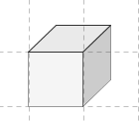
Volume V | Circa 0,1 | 1 |  |  |  | 8 |  | 27
2. La legge può essere applicata per risolvere due tipi di problemi (A o B). Completa tabelle, grafici e formule qui sotto.
A. So che il lato è lungo 1,3 e voglio calcolare il volume:  entra il lato x ed esce il volume y. |  | B. So che il volume è 8 e voglio calcolare il lato:  entra il volume x ed esce il lato y.
Lato x 0,5 1,3 2,5  Volume y 1 8  Equazione della curva: y = ……….  Funzione  Dominio: ……………….  Codominio: …………….  Legge: …………. | Scambio x con y | Volume x 1 8  Lato y 0,5 1,3 2,5  Equazione della curva: x = ……….  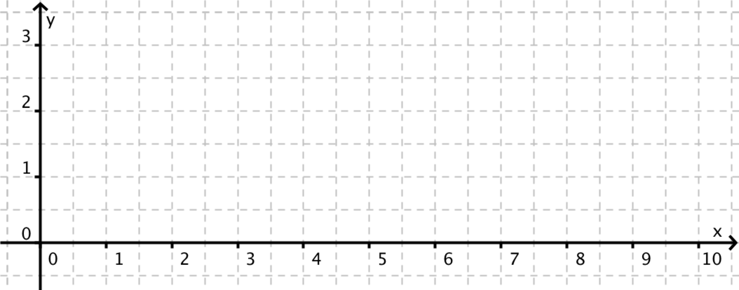  Come esplicito y?  - con una frase: y è il numero che, elevato a …………………….  ………………………………………………………….  - con un simbolo matematico: y = ……….  Funzione  Dominio: ……………….  Codominio: …………….  Legge: ………………….

